

АДМИНИСТРАЦИЯ ГАВРИЛОВО-ПОСАДСКОГО
МУНИЦИПАЛЬНОГО РАЙОНА ИВАНОВСКОЙ ОБЛАСТИ
ПОСТАНОВЛЕНИЕ

от 01.06.2022 № 329-п

Об утверждении актуализированной схемы
теплоснабжения Осановецкого сельского поселения
Гаврилово-Посадского муниципального района Ивановской области

В соответствии с пунктом 4 части 1 и частью 4 статьи 14 Федерального закона от 06.10.2003 № 131-ФЗ «Об общих принципах организации местного самоуправления в Российской Федерации», пунктом 6 части 1, частью 1.1 статьи 6 Федерального закона от 27.10.2010 № 190-ФЗ «О теплоснабжении», пунктом 17 Требования к схемам теплоснабжения утверждённому Постановлением Правительства РФ от 22.02.2012 № 154, заключением по итогам публичных слушаний по рассмотрению проекта актуализированной схемы теплоснабжения Осановецкого сельского поселения Гаврилово-Посадского муниципального района Ивановской области от 24.05.2022, Администрация Гаврилово-Посадского муниципального района п о с т а н о в л я е т:
1. Утвердить актуализированную схему теплоснабжения Осановецкого сельского поселения Гаврилово-Посадского муниципального района Ивановской области согласно приложению.
2. Рекомендовать администрации Осановецкого сельского поселения (Захарова Л.А.) разместить на официальном сайте Осановецкого сельского поселения Гаврилово-Посадского муниципального района утверждённую схему теплоснабжения Осановецкого сельского поселения Гаврилово-Посадского муниципального района Ивановской области.
3.Опубликовать настоящее постановление в сборнике «Вестник Гаврилово-Посадского муниципального района».
4. Контроль за исполнением настоящего постановления оставляю за собой.
5. Настоящее постановление вступает в силу со дня его подписания.

Глава Гаврилово-Посадского
муниципального района В.Ю. Лаптев
Приложение к постановлению
администрации Гаврилово Посадского
муниципального района
от 01.06.2022 № 329-п

СХЕМА
ТЕПЛОСНАБЖЕНИЯ
ОСАНОВЕЦКОГО СЕЛЬСКОГО ПОСЕЛЕНИЯ
ГАВРИЛОВО-ПОСАДСКОГО РАЙОНА
ИВАНОВСКОЙ ОБЛАСТИ

АКТУАЛИЗАЦИЯ НА 2023 ГОД

Оглавление
1 Вводная часть - 8
2 Раздел Показатели перспективного спроса на тепловую энергию (мощность) и теплоноситель в установленных границах территории поселения, городского округа - 9
2.1. Площадь строительных фондов и приросты площади строительных фондов по расчетным элементам территориального деления -9
2.2. Объемы потребления тепловой энергии (мощности), приросты потребления тепловой энергии (мощности) в каждом расчетном элементе территориального деления на каждом этапе и к окончанию планируемого периода -10
2.3. Объемы потребления теплоносителя и приросты потребления теплоносителя с разделением по видам теплопотребления в каждом расчетном элементе территориального деления на каждом этапе и к окончанию планируемого периода -10
2.4. Потребление тепловой энергии (мощности) объектами, расположенными в производственных зонах с учетом возможных изменений производственных зон и их перепрофилирования и приросты потребления тепловой энергии (мощности) производственными объектами на каждом этапе и к окончанию планируемого периода -11
2.5. Потребление теплоносителя объектами, расположенными в производственных зонах с учетом возможных изменений производственных зон и их перепрофилирования и приросты потребления теплоносителя производственными объектами на каждом этапе и к окончанию планируемого периода -11
3. Раздел Перспективные балансы располагаемой тепловой мощности источников тепловой энергии и тепловой нагрузки потребителей -11
3.1. Описание существующих и перспективных зон действия систем теплоснабжения, источников тепловой энергии, в том числе работающих на единую тепловую сеть, с выделенными (неизменными в течение отопительного периода) зонами действия -11
3.2. Описание существующих и перспективных зон действия индивидуальных источников тепловой энергии -14
3.3. Перспективные балансы тепловой мощности и тепловой нагрузки в перспективных зонах действия источников тепловой энергии. -15
3.4. Существующие и перспективные значения установленной тепловой мощности основного оборудования источников тепловой энергии -16
3.5. Существующие и перспективные технические ограничения на использование установленной тепловой мощности и значения располагаемой мощности основного оборудования источников тепловой энергии -17
3.6. Существующие и перспективные затраты тепловой мощности на собственные и хозяйственные нужды источников тепловой энергии. - 17
3.7. Значения существующей и перспективной тепловой мощности источников тепловой энергии нетто. -17
3.8. Значения существующих и перспективных потерь тепловой энергии при ее передаче по тепловым сетям, включая потери тепловой энергии в тепловых сетях теплопередачей через теплоизоляционные конструкции теплопроводов и с потерями и затратами теплоносителей. - 17
3.9. Затраты существующей и перспективной тепловой мощности на собственные нужды тепловых сетей. -18
3.10. Значения существующей и перспективной резервной тепловой мощности источников теплоснабжения, в том числе источников тепловой энергии, принадлежащих потребителям, источников тепловой энергии теплоснабжающих организаций, с учетом аварийного резерва и резерва по договорам на поддержание резервной тепловой мощности. -18
3.11. Значения существующей и перспективной тепловой нагрузки потребителей, устанавливаемые по договорам теплоснабжения, договорам на поддержание резервной тепловой мощности, долгосрочным договорам теплоснабжения, в соответствии с которыми цена определяется по соглашению сторон, и по долгосрочным договорам, в отношении которых установлен долгосрочный тариф -18
4 Раздел Перспективные балансы теплоносителя -19
4.1. Перспективные балансы производительности водоподготовительных установок и максимального потребления теплоносителя теплопотребляющими установками потребителей. -19
4.2. Перспективные балансы производительности водоподготовительных установок источников тепловой энергии для компенсации потерь теплоносителя в аварийных режимах работы систем теплоснабжения. -20
5 Раздел Предложения по строительству, реконструкции и техническому перевооружению источников тепловой энергии -20
5.1. Предложение по новому строительству источников тепловой энергии, обеспечивающие приросты перспективной тепловой нагрузки на вновь осваиваемых территориях поселения, городского округа, для которых отсутствует возможность передачи тепла от существующих и реконструируемых источников тепловой энергии. -20
5.2. Предложение по реконструкции источников тепловой энергии, обеспечивающие приросты перспективной тепловой нагрузки в существующих и расширяемых зонах действия источников тепловой энергии. -20
5.3. Предложение по техническому перевооружению источников тепловой энергии с целью повышения эффективности работы систем теплоснабжения. -21
5.4. Меры по выводу из эксплуатации, консервации и демонтажу избыточных источников тепловой энергии, а также выработавших нормативный срок службы либо в случаях, когда продление срока службы или паркового ресурса технически невозможно или экономически нецелесообразно. -21
5.5. Меры по переоборудованию котельных в источники комбинированной выработки электрической и тепловой энергии, кроме случаев, когда указанные котельные находятся в зоне действия профицитных (обладающих резервом тепловой мощности) источников с комбинированной выработкой тепловой и электрической энергии на каждом этапе и к окончанию планируемого периода. -21
5.6. Меры по переводу котельных, размещенных в существующих и расширяемых зонах действия источников комбинированной выработки тепловой и электрической энергии в «пиковый» режим на каждом этапе и к окончанию планируемого периода. -21
5.7. Решения о загрузке источников тепловой энергии, распределении (перераспределении) тепловой нагрузки потребителей тепловой энергии в каждой зоне действия системы теплоснабжения между источниками тепловой энергии (мощности) и теплоносителя, поставляющими тепловую энергию в данной систем теплоснабжения на каждом этапе планируемого периода. -21
5.8. Решения о перспективной установленной тепловой мощности каждого источника тепловой энергии с учетом аварийного и перспективного резерва тепловой мощности с предложениями по утверждению срока ввода в эксплуатацию новых мощностей. -22
5.9. Оптимальный температурный график отпуска тепловой энергии для каждого источника тепловой энергии или группы источников в системе теплоснабжения. - 22
6. Раздел Предложения по строительству и реконструкции тепловых сетей -22
6.1.Предложения по строительству и реконструкции тепловых сетей, обеспечивающих перераспределение тепловой нагрузки из зон с дефицитом располагаемой тепловой мощности источников тепловой энергии в зоны с резервом располагаемой тепловой мощности источников тепловой энергии (использование существующих резервов). -22
6.2. Предложения по строительству и реконструкции тепловых сетей для обеспечения перспективных приростов тепловой нагрузки в осваиваемых районах поселения, городского округа под жилищную, комплексную или производственную застройку. -23
6.3. Предложения по строительству и реконструкции тепловых сетей в целях обеспечения условий, при наличии которых существует возможность поставок тепловой энергии потребителям от различных источников тепловой энергии при сохранении надежности теплоснабжения. -23
6.4. Предложения по строительству и реконструкции тепловых сетей для повышения эффективности функционирования системы теплоснабжения, в том числе за счет перевода котельных в пиковый режим работы или ликвидации котельных. -23
6.5. Предложения по строительству и реконструкции тепловых сетей для обеспечения нормативной надежности и безопасности теплоснабжения, определяемых в соответствии с методическими указаниями по расчету уровня надежности и качества поставляемых товаров, оказываемых услуг для организаций, осуществляющих деятельность по производству и (или) передаче тепловой энергии, утверждаемыми уполномоченным Правительством Российской Федерации федеральным органом исполнительной власти -23
7. Раздел Перспективные топливные балансы -24
8. Раздел Инвестиции в строительство, реконструкцию и техническое перевооружение источников тепловой энергии -25
8.1 Предложения по величине необходимых инвестиций в строительство, реконструкцию и техническое перевооружение источников тепловой энергии на каждом этапе. -25
8.2 Предложения по величине необходимых инвестиций в строительство, реконструкцию и техническое перевооружение тепловых сетей, насосных станций и тепловых пунктов на каждом этапе -25
8.3. Предложения по величине инвестиций в строительство, реконструкцию и техническое перевооружение в связи с изменениями температурного графика и гидравлического режима работы системы теплоснабжения -25
9. Раздел Решение об определении единой теплоснабжающей организации (организаций) -25
10 Раздел Решения о распределении тепловой нагрузки между источниками тепловой энергии -30
11 Раздел Решения по бесхозяйным тепловым сетям -31
- Вводная часть
Необходимость актуализации схем теплоснабжения определена, требованиями статьи 23 ФЗ № 190 от 27.07.2010 г. «О теплоснабжении».
Основанием для актуализации схемы теплоснабжения на 2022 г. до 2037 г. являются:
- Федеральный закон от 27.07.2010 № 190-ФЗ «О теплоснабжении»;
- Федеральный закон от 23.11.2009 № 261-ФЗ «Об энергосбережении и повышении энергетической эффективности, и о внесении изменений в отдельные законодательные акты Российской Федерации»;
- Постановление Правительства Российской Федерации от 22.02.2012 № 154 «О требованиях к схемам теплоснабжения, порядку их разработки и утверждения»;
- Постановление Правительства РФ от 16.05.2014 № 452 «Об утверждении Правил определения плановых и расчета фактических значений показателей надежности и энергетической эффективности объектов теплоснабжения, а также определения достижения организацией, осуществляющей регулируемые виды деятельности в сфере теплоснабжения, указанных плановых значений и о внесении изменения в постановление Правительства Российской Федерации от 15 мая 2010 г. № 340»;
- Приказ Минэнерго России № 565, Минрегиона России № 667 от 29.12.2012 «Об утверждении методических рекомендаций по разработке схем теплоснабжения».
Актуализация схемы теплоснабжения в административных границах Осановецкого сельского поселения Гаврилово-Посадского района Ивановской области разрабатывалась с целью удовлетворения спроса на тепловую энергию (мощность) и теплоноситель, обеспечения надежного теплоснабжения наиболее экономичным способом при минимальном воздействии на окружающую среду, а также экономического стимулирования развития систем теплоснабжения и внедрения энергосберегающих технологий.
Принципы разработки схемы теплоснабжения:
а) обеспечение безопасности и надежности теплоснабжения потребителей в соответствии с требованиями технических регламентов;
б) обеспечение энергетической эффективности теплоснабжения и потребления тепловой энергии с учетом требований, установленных федеральными законами;
в) соблюдение баланса экономических интересов теплоснабжающих организаций и интересов потребителей;
г) минимизация затрат на теплоснабжение в расчете на единицу тепловой энергии для потребителя в долгосрочной перспективе;
д) обеспечение недискриминационных и стабильных условий осуществления предпринимательской деятельности в сфере теплоснабжения.
Схема теплоснабжения Осановецкого сельского поселения актуализируется/разрабатывается на основе документов территориального планирования городского поселения.

- Раздел Показатели перспективного спроса на тепловую энергию (мощность) и теплоноситель в установленных границах территории поселения, городского округа

  - Площадь строительных фондов и приросты площади строительных фондов по расчетным элементам территориального деления.
Прирост площади строительных фондов в с. Осановец не планируется.
  - Объемы потребления тепловой энергии (мощности), приросты потребления тепловой энергии (мощности) в каждом расчетном элементе территориального деления на каждом этапе и к окончанию планируемого периода.
За базовый уровень потребления тепловой энергии на нужды теплоснабжения принимается объем тепловой энергии, определенный для расчетных температур наружного воздуха, по данным о подключенной нагрузке потребителей за 2021 г.
Прогноз объемов потребления тепловой энергии потребителями централизованного теплоснабжения с. Осановец представлен на 2021-2037 года. Перспективное потребление тепловой энергии приведено в таблице ниже.
Таблица 2.1
Наименование источника теплоснабжения | Потребление тепловой энергии, Гкал/год
Наименование источника теплоснабжения | 2021 | 2022 | 2023-2027 | 2028-2037
БМК с. Осановец | 663,11 | 663,11 | 663,11 | 663,11
  - Объемы потребления теплоносителя и приросты потребления теплоносителя с разделением по видам теплопотребления в каждом расчетном элементе территориального деления на каждом этапе и к окончанию планируемого периода.
Информация по объемам теплоносителя источников тепловой энергии с. Осановец представлена в таблице ниже.
Таблица 2.2
Наименование источника теплоснабжения | Объем теплоносителя, м³
Наименование источника теплоснабжения | 2021 | 2022 | 2023-2027 | 2028-2037
БМК с. Осановец | 45,28 | 40,33 | 40,33 | 40,33

  - Потребление тепловой энергии (мощности) объектами, расположенными в производственных зонах с учетом возможных изменений производственных зон и их перепрофилирования и приросты потребления тепловой энергии (мощности) производственными объектами на каждом этапе и к окончанию планируемого периода.
К окончанию планируемого периода потребление тепловой энергии объектами, расположенными в производственных зонах, не предусматривается ввиду отсутствия рассматриваемых потребителей, расположенных в производственных зонах.
  - Потребление теплоносителя объектами, расположенными в производственных зонах с учетом возможных изменений производственных зон и их перепрофилирования и приросты потребления теплоносителя производственными объектами на каждом этапе и к окончанию планируемого периода.
К окончанию планируемого периода потребление теплоносителя объектами, расположенными в производственных зонах, не предусматривается ввиду отсутствия рассматриваемых потребителей, расположенных в производственных зонах.

- Раздел Перспективные балансы располагаемой тепловой мощности источников тепловой энергии и тепловой нагрузки потребителей

  - Описание существующих и перспективных зон действия систем теплоснабжения, источников тепловой энергии, в том числе работающих на единую тепловую сеть, с выделенными (неизменными в течение отопительного периода) зонами действия.

Более детальная прорисовка зон действия от котельной с. Осановец представлена в электронной модели на базе ПК «ZuluGIS».

Существующее положение Котельная c. Осановец
Схема 3.1
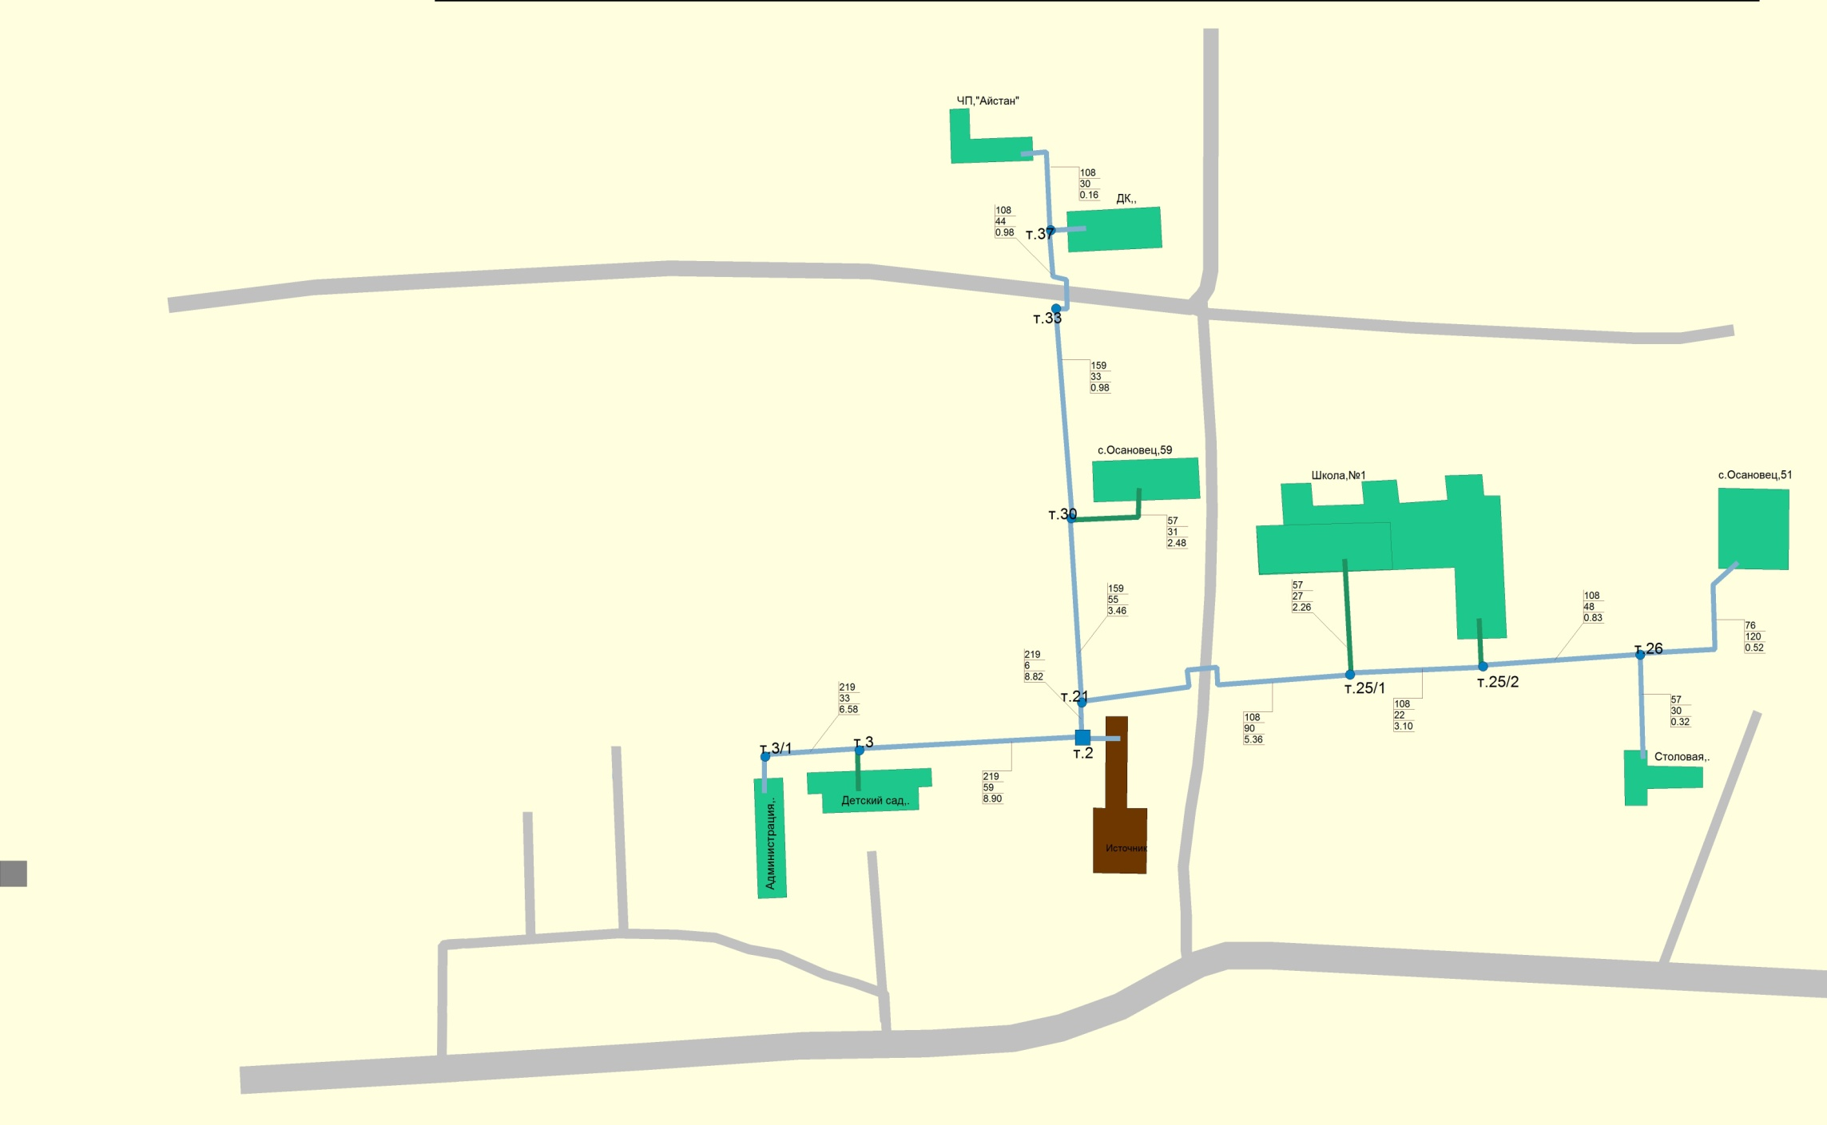
В схеме рассматривается вывод существующей угольной котельной с. Осановец из эксплуатации и строительство новой блочно-модульной котельной ИП Шороховым С.В.: Схема теплоснабжения после строительства БМК представлена ниже:
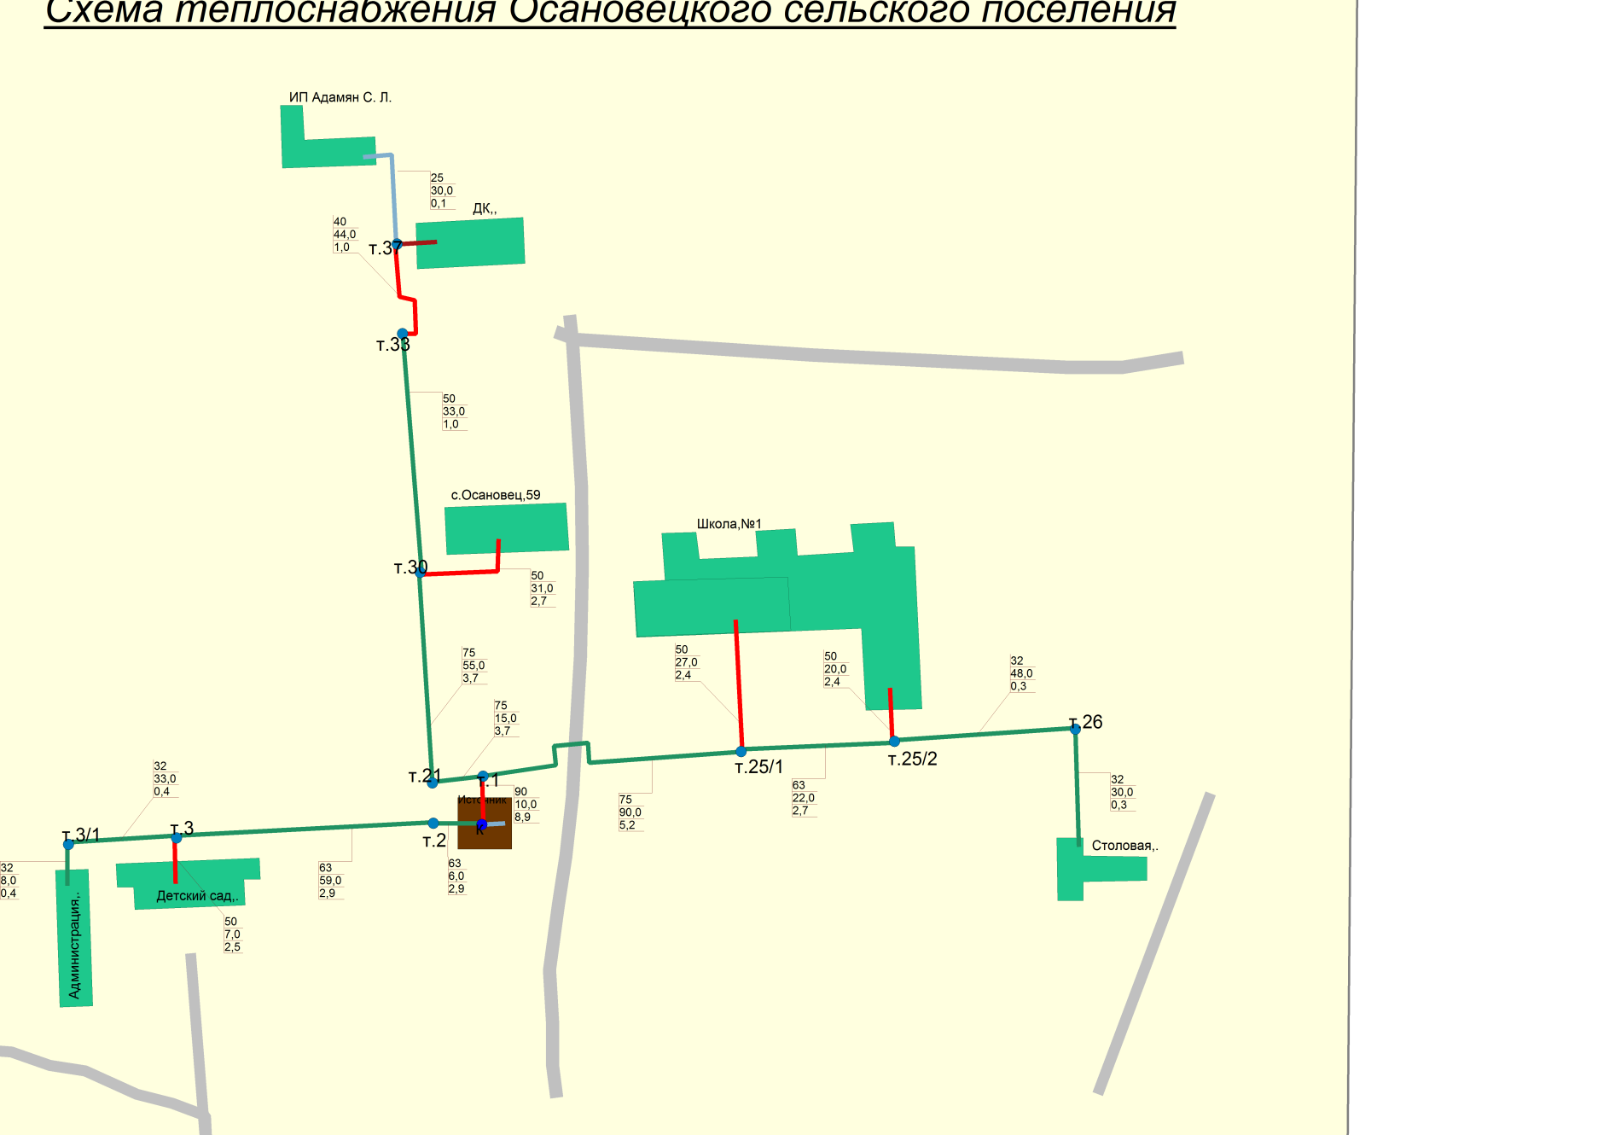
Вывод из эксплуатации существующей угольной котельной не повлечет за собой изменение схемы тепловой сети, т.к. строительство новой котельной предполагается рядом с существующей.
Оценка гидравлического режима работы тепловых сетей показала необходимость реконструкции участков тепловых сетей для повышения эффективности функционирования системы теплоснабжения, обеспечения надежности теплоснабжения, а также проведение шайбирования.
  - Описание существующих и перспективных зон действия индивидуальных источников тепловой энергии

В России все большую популярность получает автономное и индивидуальное отопление. По сути своей это системы отопления, осуществляющие обогрев в одном отдельно взятом здании или помещении.
Основные преимущества подобных систем – большая гибкость настройки и малая инертность. При резком изменении погоды от момента запуска системы до прогрева помещения до расчетной температуры проходит не более нескольких часов. В случае с индивидуальным отоплением от получаса до часа, хотя здесь многое зависит от типа используемого котла и способа циркуляции теплоносителя в системе.
В c. Осановец перевод потребителей в жилых многоквартирных домах подключенных к централизованному теплоснабжению на индивидуальное теплоснабжение возможен при желании собственника, при наличии технической возможности и при соблюдении требований действующего законодательства.
Перевод на индивидуальное теплоснабжение отдельных потребителей в многоквартирных домах приводит к следующим негативным последствиям:
- нарушается гидравлический режим во внутридомовой системе теплоснабжения и, как следствие, тепловой баланс всего жилого здания;
- наносится существенный вред всей отопительной системе (в частности, происходит снижение температуры в примыкающих помещениях);
- нанесение вреда экологии, вследствие, большого выброса продуктов сгорания.

  - Перспективные балансы тепловой мощности и тепловой нагрузки в перспективных зонах действия источников тепловой энергии.
В таблицах ниже представлен баланс тепловой мощности котельной с. Осановец, к окончанию планируемого периода.
Таблица 3.3
Котельная с. Осановец | 2020 | 2021 | 2022 | 2023-2027 | 2028-2037
Установленная мощность источника, Гкал/ч | 0,64 | 0,64 | 0,34 | 0,34 | 0,34
Нетто мощность источника, Гкал/час | 0,64 | 0,64 | 0,34 | 0,34 | 0,34
Присоединенная нагрузка потребителей, Гкал/ч | 0,3 | 0,3 | 0,3 | 0,3 | 0,3

3.3.1 План на 2023г.
Наименование системы теплоснабжени | Объем полезного отпуска тепловой энергии, Гкал |  | Отношение 2023г. к 2022г., % | Порядок формирования объема
Наименование системы теплоснабжени | Утверждено на 2022 год | Предложение Департамента на 2023 год | Отношение 2023г. к 2022г., % | Порядок формирования объема
Котельная с. Осановец | 689,9 | 700,5 | 102% | На уровне средних фактических данных за 2019-2021 гг.

  - Существующие и перспективные значения установленной тепловой мощности основного оборудования источников тепловой энергии.
Существующие и перспективные значения установленной тепловой мощности основного оборудования источников теплоснабжения представлены в таблице ниже.
Таблица 3.2
Марка котла | Установленная тепловая мощность, Гкал/ч
Марка котла | 2020 | 2021 | 2022 | 2023-2027 | 2028-2037
Котельная с. Осановец на балансе АО «РСО»
Универсал | 0,34 | 0,34 | 0,34 | 0,34 | 0,34
Универсал | 0,34 | 0,34 | 0,34 | 0,34 | 0,34
БМК с. Осановец на балансе ИП Шорохов С.В.
Конденсационный газовый котел GEFFEN MB 3.1 – 127 | - | - | 0,11 | 0,11 | 0,11
Конденсационный газовый котел GEFFEN MB 3.1 – 127 | - | - | 0,11 | 0,11 | 0,11
Конденсационный газовый котел GEFFEN MB 3.1 – 45 | - | - | 0,12 | 0,12 | 0,12

  - Существующие и перспективные технические ограничения на использование установленной тепловой мощности и значения располагаемой мощности основного оборудования источников тепловой энергии.
Ограничения на использование установленной тепловой мощности основного оборудования отсутствуют на источниках теплоснабжения с. Осановец.
  - Существующие и перспективные затраты тепловой мощности на собственные и хозяйственные нужды источников тепловой энергии.
В таблице ниже представлены затраты тепловой мощности на собственные и хозяйственные нужды источников теплоснабжения к концу планируемого периода.
Таблица 3.4
Наименование источника теплоснабжения | Собственные и хозяйственные нужды в 2022 году, Гкал/год | Собственные и хозяйственные нужды к концу 2037 года, Гкал/год
БМК с. Осановец | 0,021 | 0,021

  - Значения существующей и перспективной тепловой мощности источников тепловой энергии нетто.
В таблице ниже представлены значения существующей и перспективной тепловой мощности источников тепловой энергии нетто.
Таблица 3.5
Наименование источника теплоснабжения | Существующая нетто мощность источника, Гкал/час | Перспективная нетто мощность источника, Гкал/час
Котельная с. Осановец | 0,68 | 0,34

3.8.Значения существующих и перспективных потерь тепловой энергии при ее передаче по тепловым сетям, включая потери тепловой энергии в тепловых сетях теплопередачей через теплоизоляционные конструкции теплопроводов и с потерями и затратами теплоносителей.
В таблице ниже представлены существующие и перспективные потери тепловой энергии в тепловой сети по источникам теплоснабжения с. Осановец Ивановской области.

Таблица 3.6
Наименование источника теплоснабжения | Существующая потери тепловой энергии в тепловой сети, Гкал/час | Перспективные потери тепловой энергии в тепловой сети, Гкал/час
БМК с. Осановец | 0,1 | 0,05

  - Затраты существующей и перспективной тепловой мощности на собственные нужды тепловых сетей.
Затраты существующей и перспективной тепловой мощности на собственные нужды тепловых сетей отсутствуют.
  - Значения существующей и перспективной резервной тепловой мощности источников теплоснабжения, в том числе источников тепловой энергии, принадлежащих потребителям, источников тепловой энергии теплоснабжающих организаций, с учетом аварийного резерва и резерва по договорам на поддержание резервной тепловой мощности.
Резерв тепловой мощности источников теплоснабжения к окончанию планируемого периода (2037 год) представлен в таблице ниже.
Таблица 3.7
Наименование источника теплоснабжения | Существующая резервная тепловая мощность, Гкал/час | Перспективная резервная тепловая мощность, Гкал/час
БМК с. Осановец | 0,34 | -

  - Значения существующей и перспективной тепловой нагрузки потребителей, устанавливаемые по договорам теплоснабжения, договорам на поддержание резервной тепловой мощности, долгосрочным договорам теплоснабжения, в соответствии с которыми цена определяется по соглашению сторон, и по долгосрочным договорам, в отношении которых установлен долгосрочный тариф

Значения существующей и перспективной тепловой нагрузки потребителей представлены в таблице ниже.
Таблица 3.8
Наименование источника теплоснабжения | Присоединенная нагрузка потребителей, Гкал/час | Перспективная присоединенная нагрузка, Гкал/час
Котельная с. Осановец | 0,444284 | 0,28924

- Раздел Перспективные балансы теплоносителя
  - Перспективные балансы производительности водоподготовительных установок и максимального потребления теплоносителя теплопотребляющими установками потребителей.
Балансы производительности водоподготовительных установок теплоносителя для тепловых сетей сформированы по результатам сведения балансов тепловых нагрузок и тепловых мощностей источников систем теплоснабжения, после чего формируются балансы тепловой мощности источника тепловой энергии и присоединенной тепловой нагрузки в каждой зоне действия источника тепловой энергии по каждому из магистральных выводов (если таких выводов несколько) тепловой мощности источника тепловой энергии и определяются расходы сетевой воды, объем сетей и теплопроводов и потери в сетях по нормативам потерь в зависимости от вида системы ГВС. При одиночных выводах распределение тепловой мощности не требуется. Значения потерь теплоносителя в магистралях каждого источника принимаются с повышающим коэффициентом (1,05-1,1 в зависимости от химсостава исходной воды, используемой для подпитки теплосети, и технологической схемы водоочистки).
Расчет производительности ВПУ котельных для подпитки тепловых сетей в их зонах действия с учетом перспективных планов развития выполнен согласно СНиП 41-02-2003 «Тепловые сети» (пп.6.16, 6.18).
Информация по объемам теплоносителя источников тепловой энергии с. Осановец представлена в пункте 1.3 данного документа.

  - Перспективные балансы производительности водоподготовительных установок источников тепловой энергии для компенсации потерь теплоносителя в аварийных режимах работы систем теплоснабжения.
Для систем теплоснабжения согласно п. 6.17 СНиП 41-02-2003 «Тепловые сети» предусматривается аварийная дополнительная подпитка химически необработанной и недеаэрированной водой, расход которой принимается равным 2 % от объема воды в трубопроводах тепловых сетей и присоединенных к ним системах отопления и вентиляции.
Необходимые данные по балансам производительности водоподготовительных установок источников тепловой энергии для компенсации потерь теплоносителя в аварийных режимах работы систем теплоснабжения, не предоставлены, либо отсутствуют.
- Раздел Предложения по строительству, реконструкции и техническому перевооружению источников тепловой энергии
  - Предложение по новому строительству источников тепловой энергии, обеспечивающие приросты перспективной тепловой нагрузки на вновь осваиваемых территориях поселения, городского округа, для которых отсутствует возможность передачи тепла от существующих и реконструируемых источников тепловой энергии.

Строительство новых источников тепловой энергии, обеспечивающие приросты перспективной тепловой нагрузки на вновь осваиваемых территориях поселения, не планируется.

  - Предложение по реконструкции источников тепловой энергии, обеспечивающие приросты перспективной тепловой нагрузки в существующих и расширяемых зонах действия источников тепловой энергии.

Информация по реконструкции источников тепловой энергии представлена в пункте 5.3 данного документа.
  - Предложение по техническому перевооружению источников тепловой энергии с целью повышения эффективности работы систем теплоснабжения.

Установка и ввод в эксплуатацию блочно-модульной котельной с. Осановец (с 2022г).
Укрупненные затраты на строительство блочно модульной котельной составят 3,2 млн. руб.

  - Меры по выводу из эксплуатации, консервации и демонтажу избыточных источников тепловой энергии, а также выработавших нормативный срок службы либо в случаях, когда продление срока службы или паркового ресурса технически невозможно или экономически нецелесообразно.
К окончанию планируемого периода планируется вывод из эксплуатации следующих источников теплоснабжения: существующая угольная котельная с. Осановец.
  - Меры по переоборудованию котельных в источники комбинированной выработки электрической и тепловой энергии, кроме случаев, когда указанные котельные находятся в зоне действия профицитных (обладающих резервом тепловой мощности) источников с комбинированной выработкой тепловой и электрической энергии на каждом этапе и к окончанию планируемого периода.
Переоборудованию котельных в источники комбинированной выработки электрической и тепловой энергии не планируется.
  - Меры по переводу котельных, размещенных в существующих и расширяемых зонах действия источников комбинированной выработки тепловой и электрической энергии в «пиковый» режим на каждом этапе и к окончанию планируемого периода.
Перевод котельных, размещенных в существующих и расширяемых зонах действия источников комбинированной выработки тепловой и электрической энергии, в «пиковый» режим не планируется.
  - Решения о загрузке источников тепловой энергии, распределении (перераспределении) тепловой нагрузки потребителей тепловой энергии в каждой зоне действия системы теплоснабжения между источниками тепловой энергии (мощности) и теплоносителя, поставляющими тепловую энергию в данной систем теплоснабжения на каждом этапе планируемого периода.
Информация по перспективной присоединенной нагрузке представлена в пункте 3.11 данного документа.
  - Решения о перспективной установленной тепловой мощности каждого источника тепловой энергии с учетом аварийного и перспективного резерва тепловой мощности с предложениями по утверждению срока ввода в эксплуатацию новых мощностей.
Перспективная установленная тепловая мощность по каждому источнику теплоснабжения с указанием сроков ввода в эксплуатацию основного оборудования представлена в пункте 3.4 данного документа.
  - Оптимальный температурный график отпуска тепловой энергии для каждого источника тепловой энергии или группы источников в системе теплоснабжения.
Утвержденный температурный график от котельной с. Осановец - 95/70 ⁰С.

- Раздел Предложения по строительству и реконструкции тепловых сетей
  - Предложения по строительству и реконструкции тепловых сетей, обеспечивающих перераспределение тепловой нагрузки из зон с дефицитом располагаемой тепловой мощности источников тепловой энергии в зоны с резервом располагаемой тепловой мощности источников тепловой энергии (использование существующих резервов).
В Осановецком сельском поселении отсутствуют источники с дефицитом располагаемой тепловой мощности.

  - Предложения по строительству и реконструкции тепловых сетей для обеспечения перспективных приростов тепловой нагрузки в осваиваемых районах поселения, городского округа под жилищную, комплексную или производственную застройку.
Строительство тепловых сетей для обеспечения перспективных приростов тепловой нагрузки во вновь осваиваемых районах поселения, не планируется.
  - Предложения по строительству и реконструкции тепловых сетей в целях обеспечения условий, при наличии которых существует возможность поставок тепловой энергии потребителям от различных источников тепловой энергии при сохранении надежности теплоснабжения.
Строительство и реконструкция тепловых сетей, обеспечивающие условия, при наличии которых существует возможность поставок тепловой энергии потребителям от различных источников тепловой энергии, не планируется.
  - Предложения по строительству и реконструкции тепловых сетей для повышения эффективности функционирования системы теплоснабжения, в том числе за счет перевода котельных в пиковый режим работы или ликвидации котельных.
Строительство и реконструкция тепловых сетей для повышения эффективности функционирования системы теплоснабжения, не планируется.
  - Предложения по строительству и реконструкции тепловых сетей для обеспечения нормативной надежности и безопасности теплоснабжения, определяемых в соответствии с методическими указаниями по расчету уровня надежности и качества поставляемых товаров, оказываемых услуг для организаций, осуществляющих деятельность по производству и (или) передаче тепловой энергии, утверждаемыми уполномоченным Правительством Российской Федерации федеральным органом исполнительной власти

Укрупненные затраты на перекладку участков тепловой сети в связи с окончанием нормативного срока эксплуатации составят 1500 тыс. руб.
- Раздел Перспективные топливные балансы
В качестве основного топлива на котельной на балансе АО «РСО» с. Осановец используется каменный уголь. На проектируемой БМК основной вид топлива – природный газ, резервное не предусмотрено.
Перспективное топливопотребление было рассчитано с учетом развития системы теплоснабжения до окончания планируемого периода и представлено в таблице 7.1.
Таблица 7.1
Наименование источника теплоснабжения | Ед.изм. | Потребление топлива
Наименование источника теплоснабжения | Ед.изм. | 2022 | 2023 | 2024 | 2025-2025 | 2026-2037
БМК с. Осановец | т.у.т | 119 | 119 | 119 | 119 | 119
Существующая котельная | т.у.т | 479 | - | - | - | -

- Раздел Инвестиции в строительство, реконструкцию и техническое перевооружение источников тепловой энергии

Установка и ввод в эксплуатацию блочно-модульной котельной с. Осановец.
Затраты на строительство блочно модульной котельной составят 3,2 млн. руб.
Годовой экономический эффект: 640 тыс. руб. без учета НДС
Простой срок окупаемости инвестиционного проекта: 5 лет.

  - Предложения по величине необходимых инвестиций в строительство, реконструкцию и техническое перевооружение источников тепловой энергии на каждом этапе.
Информация о строительстве нового источника тепловой энергии представлена в пункте 5.3 данного документа.
  - Предложения по величине необходимых инвестиций в строительство, реконструкцию и техническое перевооружение тепловых сетей, насосных станций и тепловых пунктов на каждом этапе.
Оценка финансовых потребностей для осуществления строительства и реконструкции тепловых сетей представлена в пункте 6.1 данного документа.
  - Предложения по величине инвестиций в строительство, реконструкцию и техническое перевооружение в связи с изменениями температурного графика и гидравлического режима работы системы теплоснабжения.
Строительство, реконструкция и техническое перевооружение в связи с изменениями температурного графика и гидравлического режима работы системы теплоснабжения, не планируется.
- Раздел Решение об определении единой теплоснабжающей организации (организаций)
Единая теплоснабжающая организация в системе теплоснабжения (далее – ЕТО) - теплоснабжающая организация, которая определяется в схеме теплоснабжения федеральным органом исполнительной власти, уполномоченным Правительством Российской Федерации на реализацию государственной политики в сфере теплоснабжения, или органом местного самоуправления на основании критериев и в порядке, которые установлены правилами организации теплоснабжения, утвержденными Правительством Российской Федерации.
После внесения проекта схемы теплоснабжения на рассмотрение теплоснабжающие и/или теплосетевые организации должны обратиться с заявкой на признание в качестве ЕТО в одной или нескольких из определенных зон деятельности. Решение о присвоении организации статуса ЕТО в той или иной зоне деятельности принимает для поселений, городских округов с численностью населения пятьсот тысяч человек и более, в соответствии с ч.2 ст.4 Федерального закона №190 «О теплоснабжении» и п.3. Правил организации теплоснабжения в Российской Федерации, утвержденных постановлением Правительства РФ №808 от 08.08.2012 г., федеральный орган исполнительной власти, уполномоченный на реализацию государственной политики в сфере теплоснабжения (Министерство энергетики Российской Федерации).
Определение статуса ЕТО для проектируемых зон действия планируемых к строительству источников тепловой энергии должно быть выполнено в ходе актуализации схемы теплоснабжения, после определения источников инвестиций.
Обязанности ЕТО определены постановлением Правительства РФ от 08.08.2012 № 808 «Об организации теплоснабжения в Российской Федерации и о внесении изменений в некоторые законодательные акты Правительства Российской Федерации» (п. 12 Правил организации теплоснабжения в Российской Федерации, утвержденных указанным постановлением). В соответствии с приведенным документом ЕТО обязана:
• заключать и исполнять договоры теплоснабжения с любыми обратившимися к ней потребителями тепловой энергии, теплопотребляющие установки которых находятся в данной системе теплоснабжения, при условии соблюдения указанными потребителями выданных им в соответствии с законодательством о градостроительной деятельности технических условий подключения к тепловым сетям;
- заключать и исполнять договоры поставки тепловой энергии (мощности) и (или) теплоносителя в отношении объема тепловой нагрузки, распределенной в соответствии со схемой теплоснабжения;
- заключать и исполнять договоры оказания услуг по передаче тепловой энергии, теплоносителя в объеме, необходимом для обеспечения теплоснабжения потребителей тепловой энергии, с учетом потерь тепловой энергии, теплоносителя при их передаче.
Границы зоны деятельности ЕТО в соответствии с п. 19 Правил организации теплоснабжения в Российской Федерации могут быть изменены в следующих случаях:
- подключение к системе теплоснабжения новых теплопотребляющих установок, источников тепловой энергии или тепловых сетей, или их отключение от системы теплоснабжения;
- технологическое объединение или разделение систем теплоснабжения.
Сведения об изменении границ зон деятельности единой теплоснабжающей организации, а также сведения о присвоении другой организации статуса единой теплоснабжающей организации подлежат внесению в схему теплоснабжения при ее актуализации.
В случае, если в отношении одной зоны деятельности единой теплоснабжающей организации подано более одной заявки на присвоение соответствующего статуса от лиц, соответствующих критериям, установленным в пункте 11 настоящих Правил, статус единой теплоснабжающей организации присваивается организации, способной в лучшей мере обеспечить надежность теплоснабжения в соответствующей системе теплоснабжения.
Способность обеспечить надежность теплоснабжения определяется наличием у организации технических возможностей и квалифицированного персонала по наладке, мониторингу, диспетчеризации, переключениям и оперативному управлению гидравлическими режимами.
Решение по выбору Единой теплоснабжающей организации остается за органами исполнительной и законодательной власти Осановецкого сельского поселения.
В 2021 году исходя из количества обособленных систем теплоснабжения (котельная-конечный потребитель) и их зон действия можно выделить одну ЕТО. Таким образом, в с. Осановец требованиям предъявляемым к ЕТО соответствуют АО «РСО».
Границы каждой ЕТО определяются от источника, находящегося на балансе ЕТО до конечного потребителя.
Ниже в качестве примера представлена зона действия ЕТО АО «РСО» с. Осановец (рис. 9.1).
ЕТО АО «РСО» с. Осановец
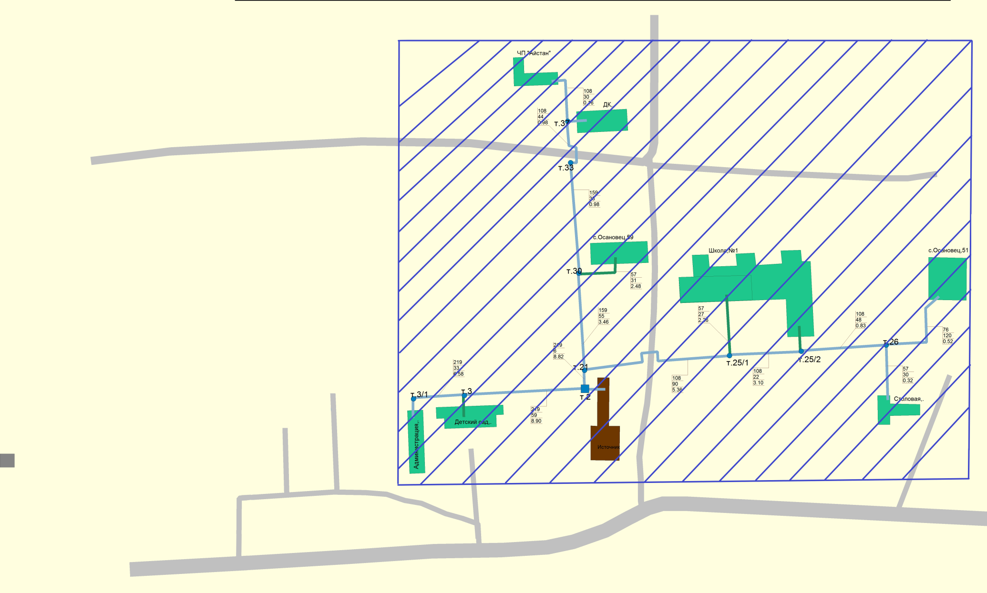
Схема 9.1.
В случае реализации инвестиционной программы «Строительство блочно-модульной котельной с. Осановец» ИП Шороховым С.В. границы ЕТО ИП Шорохов С.В представлены на схеме 9.2.

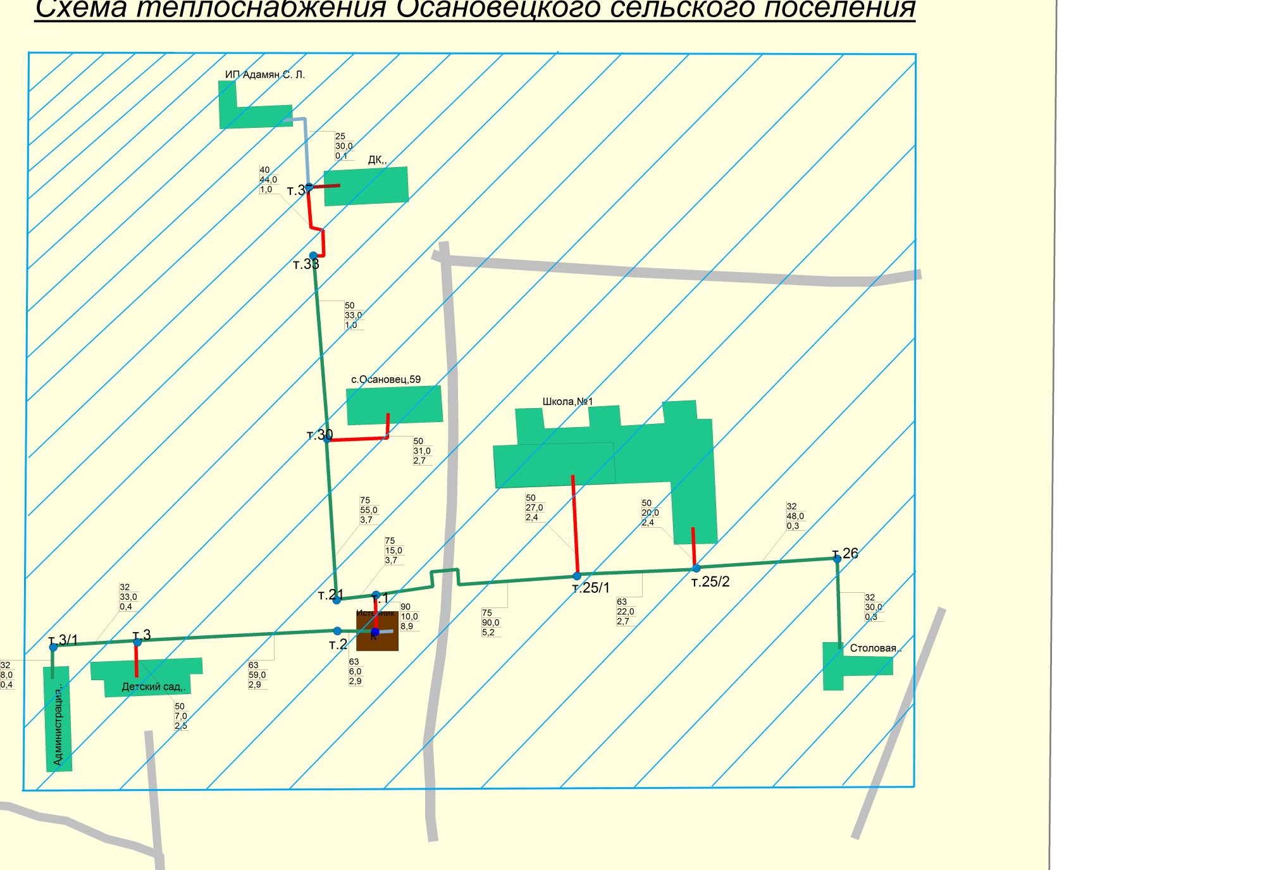
Схема 9.2.
- Раздел Решения о распределении тепловой нагрузки между источниками тепловой энергии

Распределение присоединенных нагрузок к окончанию планируемого периода представлено на диаграмме 10.1.
Диаграмма 10.1
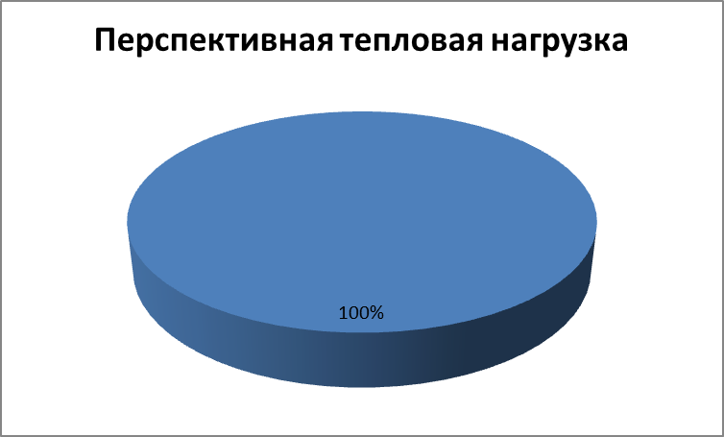

11.Раздел Решения по бесхозяйным тепловым сетям
К 2021 году в с. Осановец бесхозные тепловые сети не выявлены.

